Evaluation finale: «Les universaux singuliers en langues et en cultures alimentaires»
Groupe-classe (60’):
- Reprendre les questions et regarder comment on peut compléter les réponses en groupe lasse par rapport aux posters fabriqués :
- Le planisphère avec des reliefs en multilingue (Himalaya, toundra, pampa)
- Le planisphère avec des aliments venus d’ailleurs (spaghetti, couscous, tajine, banane…)
- Les produits de base et ses dérivés : le lait, le blé, le soja, le riz…
- Les cartes géographiques avec des spécialités.
- l’équilibre alimentaire selon les régions
- des menus équilibrés
(rappel des 3 questions qui ont amorcé la réflexion)
Question 1:
Cultive-t-on les mêmes produits dans les différentes régions du monde ? Pourquoi ?
Question 2:
Par le nom de certains produits, peux-tu reconnaître la provenance de certains aliments ? Pourquoi ? (regardez sur le net si vous ne savez pas ou dans le dictionnaire)
Question 3:
Quels aliments manger pour être en bonne santé et comment faire si, dans certains endroits, il y a des produits qui n’existent pas ?
- Evaluation individuelle (60’)
- Sur le modèle des tableaux d’Arcimboldo (16eme siècle) représentant l’automne et l’été, fais une création à partir des produits alimentaires du 21eme siècle.
- Avant de dessiner, fais une liste des produits avec tes voisins et décide quel produit fera quel relief du visage (ex : les cacahuètes seront les yeux…)
- Discutez en même temps des différents produits d’aujourd’hui par rapport au 16e siècle (ouverture possible en géographie sur les moyens de transports).
Transdisciplinaire avec les arts plastiques.
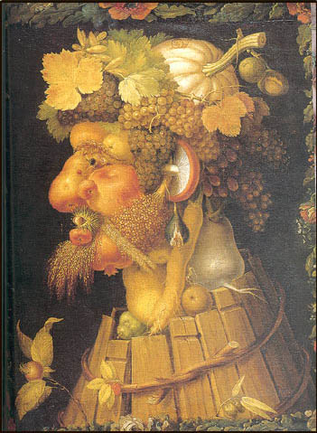
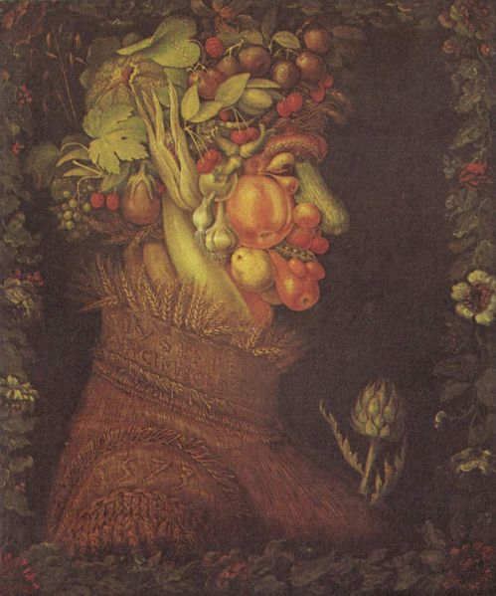
Evaluation individuelle (20’)
- As-tu aimé les activités ?
- Lesquelles sont tes préférées? Pourquoi?
- Qu’as-tu moins aimé? Pourquoi?
- Connais-tu mieux les reliefs, les climats et les cultures dans le monde?
- As-tu le sentiment que tu es plus à l’aise en français? A l’oral ? A l’écrit?
- As-tu aimé connaître des mots d’autres langues sur le reliefs, les climats et l’alimentation? Y avais-tu déjà pensé avant d’avoir fait ces activités?
- Tu as appris des choses nouvelles sur les langues en général et leur fonctionnement, cela t’a intéressé?
- Que penses-tu des proverbes et des stéréotypes ? Comment souhaites-tu agir quand tu en entends?
- Aimerais-tu continuer à travailler avec ce type d’activités? Pourquoi?

